* Benjamín C. Cárdenas Taype

**MANUAL DE USUARIO**

**TEMA:**

* **Video Juego para Android - CRUCIGRAMA**

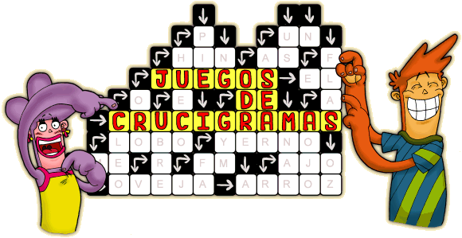**DOCENTE:**

* **Ing. Iván Soria Solís.**

**ESTUDIANTES:**

* **Huamaní Allcca Ricardo**
* **Apahuasco Saccaco Eber Jesús**
* **Escalante Coronel Diego Milker**

|  |  |
| --- | --- |
|  |  |

**Andahuaylas – Apurímac**

**2015-01**

**Introducción**

El respectivo manual de usuario**,** es donde desarrollaremos la forma de interactuar el juego-usuario, con el cual todos los usuarios ya sean un escolar y/o cualquier otra persona en común que lo utilice tendrá esa facilidad de interactuar con el juego en cada detalle que pueda tener el juego. Será una herramienta muy útil para su poder disfrutar del juego de crucigrama

1. **MATERIALES A CONTAR.**

Requisitos indispensables para la ejecución de dicho juego (crucigrama).

* Contar con un móvil y/o tabled, etc.
* Sistema operativo android.
* Cable usb.

1. **Instalación del juego**

* Abrir android studio

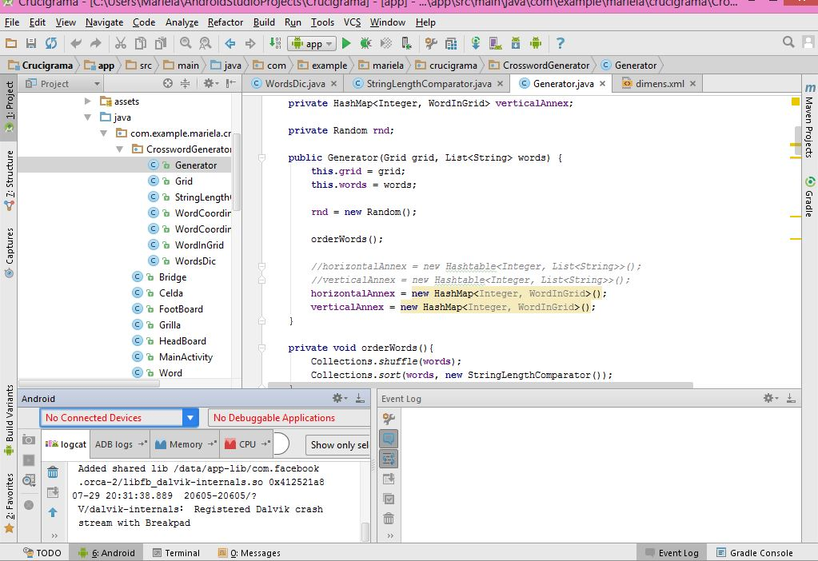

**c**

**En este caso falta la conexión de un móvil.**

* 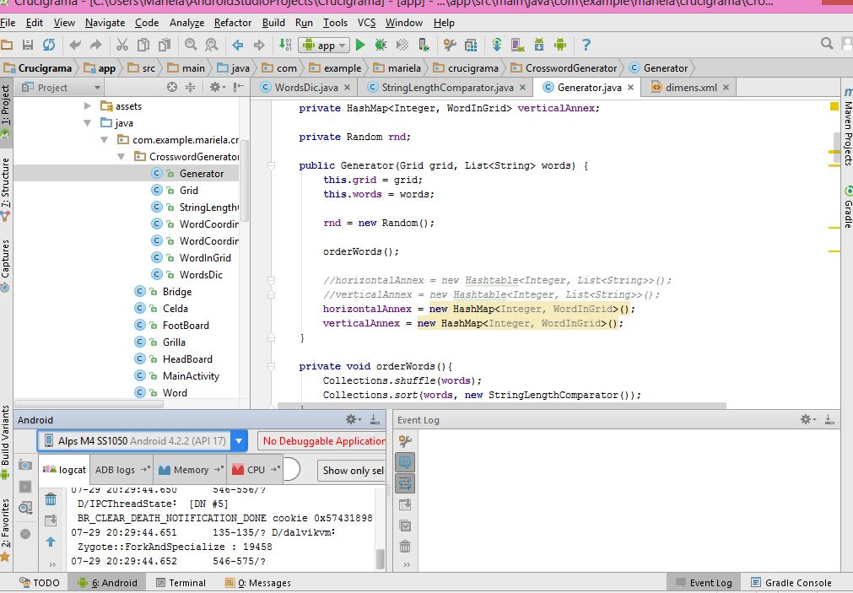Conectar el móvil con el respectivo cable.

**En este caso ya contamos con la conexión**

**Un clic, el juego estará instalado en tu dispositivo android conexión**

* ahorra hacemos correr Android Studio



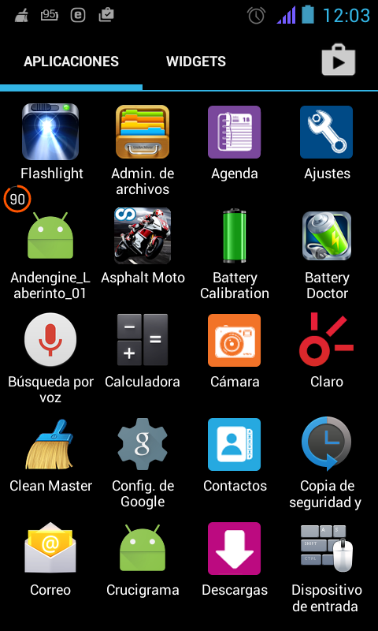

1. **procedemos a abrir y jugar.**

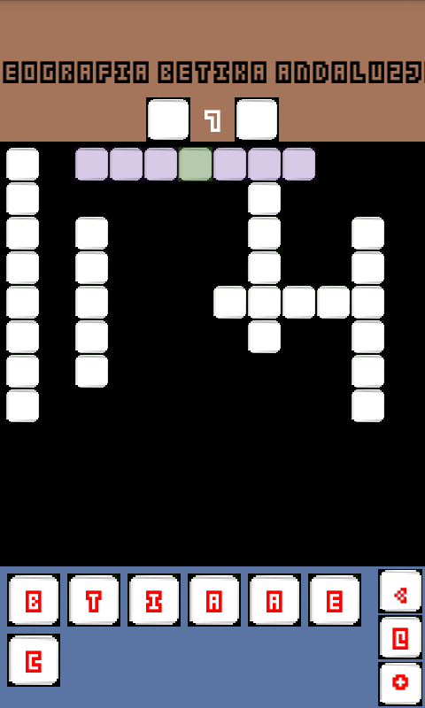****

**Abrir aplicación crucigrama**

Ahora podemos empezar a jugar

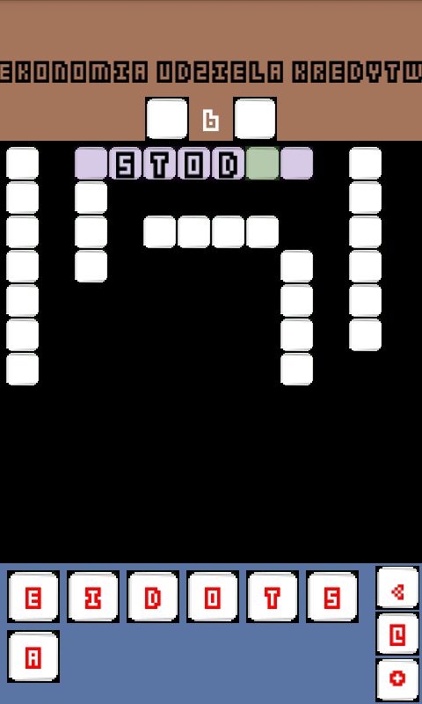

Este botón es para buscar más combinaciones de crucigramas

Este boto es para borrar

Este botón es mostrar blanco todas las casillas

La complejidad del crucigrama

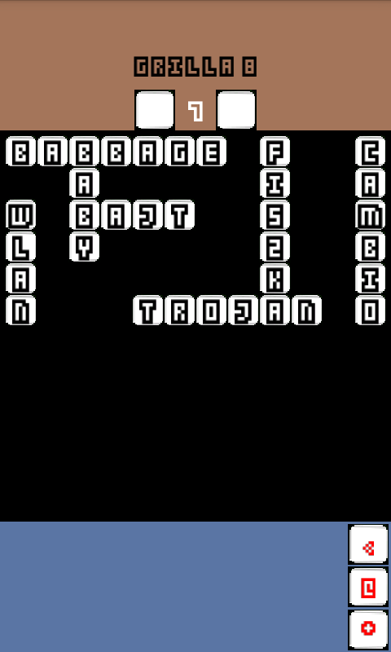

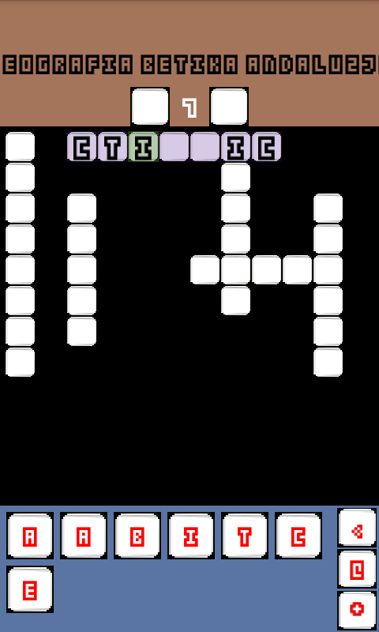

Frases de apoyo para lograr formar la palabra de cada fila y columna.